大阪府
既存住宅断熱化促進モデル事業補助金
交付申請等の手引き

大阪府
都市整備部 住宅建築局 建築環境課
目 次

１ 事業の概要・・・・・・・・・・・・・・・・・・・・・・・・１
２ 補助事業者・・・・・・・・・・・・・・・・・・・・・・・・１
３ 補助対象工事・・・・・・・・・・・・・・・・・・・・・・・２
４ 補助率及び補助限度額・・・・・・・・・・・・・・・・・・・４
５ その他補助要件・・・・・・・・・・・・・・・・・・・・・・４
６ 手続きの流れ・・・・・・・・・・・・・・・・・・・・・・・５
７ 交付申請について・・・・・・・・・・・・・・・・・・・・・６
８ 補助金の交付決定について・・・・・・・・・・・・・・・・・８
９ 補助事業の完了について・・・・・・・・・・・・・・・・・・８
１０ 補助金の請求及び交付について・・・・・・・・・・・・・・・９

１ 事業の概要
大阪府では、2050年カーボンニュートラルの実現に向け、断熱性能の高い省エネ住宅の普及に取り組んでいます。その実現に向けて、戸建て住宅や共同住宅の単室を対象に、新築や断熱リフォームによる「保温性能」「快適性」「経済性」「二酸化炭素削減量」等の効果をわかりやすく「見える化」するシミュレーションツール（愛称『エコミエル』）を令和6年度に開発しました。当該ツールの一層の普及拡大を図るため、実際の施工事例（モデルケース）を用いた、ツールの精度検証及び断熱改修による効果測定を行うため、モニターとして協力して頂ける方に対して断熱改修工事費の一部を補助します。

２ 補助事業者
補助金の交付申請等を行う方（補助事業者）は、以下のとおりです。

●補助対象工事を行う住宅・住戸の所有者（又はそれに準ずるもの）
※それに準ずるものとしては、対象となる住宅が賃貸マンションの場合の管理者等が想定されます。該当するか判断が難しい場合は、申請前に建築環境課までお問合せください。

なお、補助事業者が以下に該当する場合は補助対象となりません。

- 民事再生法（平成１１年法律第２２５号）、会社更生法（平成１４年法律第１５４号）、破産法（平成１６年法律第７５号）に基づく申立・手続中（再生計画等認可後は除く。）、又は私的整理手続中など、事業の継続性について不確実な状況が存在しているもの
- 府税その他租税の未申告又は滞納のあるもの
- 国又は地方公共団体
- その他知事が事業目的に照らして補助金を交付することが適切でないと判断するともの
- 暴力団（暴力団員による不当な行為の防止等に関する法律(平成３年法律第７７号。以下「暴力団対策法」という。)第２条第２号に規定する暴力団をいう。以下同じ。）
- 法人その他団体の代表者、役員、使用人、その他従業員若しくは構成員、または個人で申請する場合はその個人に暴力団員等（暴力団並びに暴力団対策法第２条第６号に規定する暴力団員及び大阪府暴力団排除条例(平成２２年大阪府条例第５８号。以下「暴排条例」という。)第２条第４号に規定する暴力団密接関係者をいう。以下同じ。）に該当する者があるもの
- 個人にあっては禁錮以上の刑、法人にあっては罰金の刑に処せられ、その執行を終わり、又はその執行を受けることがなくなった日から１年を経過しないもの
- 公正取引委員会から私的独占の禁止及び公正取引の確保に関する法律(昭和２２年法律第５４号)第４９条に規定する排除措置命令又は同法第６２条第１項に規定する納付命令を受け、その必要な措置が完了した日又はその納付が完了した日から１年を経過しないもの
３ 補助対象工事
以下の５パターンの工事が対象となります。

パターン | 住宅の存する場所 | 対象となる  住宅の種類 | 改修する部屋 | 工事種別
(１) | 大阪府内  （地域の区分^{※1}が  ６であるもの  に限る） | 一戸建て住宅^{※2} | 主たる居室  （単室のみ） | 内窓設置
(２) | 大阪府内  （地域の区分^{※1}が  ６であるもの  に限る） | 一戸建て住宅^{※2} | 主たる居室  （単室のみ） | 外窓交換
(３) | 大阪府内  （地域の区分^{※1}が  ６であるもの  に限る） | 一戸建て住宅^{※2} | 主たる居室  （単室のみ） | 内窓設置又は外窓交換  ＋  外壁改修
(４) | 大阪府内  （地域の区分^{※1}が  ６であるもの  に限る） | 共同住宅^{※3} | 主たる居室  （単室のみ） | 内窓設置
(５) | 大阪府内  （地域の区分^{※1}が  ６であるもの  に限る） | 共同住宅^{※3} | 主たる居室  （単室のみ） | 外窓交換
※1地域の区分とは、「建築物エネルギー消費性能基準等を定める省令における算出方法等に係る事項」（平成２８年国土交通省告示第２６５号）の別表第１０に定める区分を言います。大阪府内の地域の区分は、豊能町、能勢町は５、岬町は７、それ以外は６となっています（ツールで想定されている地域の区分が６であることから、効果測定の精度を上げるため、地域の区分を限定しています）。
※2木造に限る。
※3 RC造、SRC造、S造に限る。

なお、申請にあたっては以下の条件について、留意してください。
●内窓設置、外窓交換、外壁改修については、改修する単室の全ての窓、外壁について改修を行うこと。
●設置又は交換する窓、改修する外壁については、ZEH仕様基準（誘導仕様基準相当）に適合すること。
●２０１０年以前に竣工した住宅のみを対象とする。
●工事期間は令和８年１１月初頭から令和９年１月末とすること（細かいスケジュールについては交付決定後に打ち合わせさせて頂きます）。

【ZEH仕様基準（誘導仕様基準相当）について】
ZEH仕様基準とは、「住宅部分の外壁、窓等を通しての熱の損失の防止に関する誘導基準及び一次エネルギー消費量に関する誘導基準（令和４年国土交通省告示第１１０６号）」に規定する「１ 外壁、窓等を通しての熱の損失の防止に関する誘導基準」のことをいい、具体的には以下の通りとなります。

窓の基準
建築物の種類 | 熱貫流率の基準値  U(W/(㎡K)) | 日射熱取得率、庇、軒等の設置に関する事項
一戸建て住宅 | 2.3 | 次のいずれかに該当  ①窓自体の日射熱取得率が０．５９以下  ②窓ガラスの日射熱取得率が０．７３以下  ③付属部材を設けるもの  ④ひさし、軒等を設けるもの
共同住宅 | 2.9

外壁の基準（一戸建て住宅）
構造 | 断熱材の施工方法 | 熱貫流率の基準  U(W/(㎡K)) | 断熱材の熱抵抗の基準値  R(㎡K/W)
木造・鉄骨造 | 充填断熱（木造のみ） | 0.44 | 2.7
木造・鉄骨造 | 外張断熱or内張断熱 | 0.44 | 2.3
RC造 | 内断熱 | 0.26 | 3.7
RC造 | 外断熱or両面断熱 | 0.42 | 2.2

※いずれも地域の区分が６の場合の基準を記載しています。

４ 補助率及び補助限度額
補助率：5分の4
補助限度額：20万円

以下の通り、(a)から(c)の金額を比較し、いずれか少ない額を最終的な補助額とします。
(a)補助対象経費^{※1}×補助率（4／5）
(b)モデル工事費^{※2}×補助率（4／5）
(c)補助限度額（２０万円）
※１ 国や府内市町村の補助金と補助対象を重複することはできません。
※2 モデル工事費（材料費含む）は以下の通りです。
工事種別 | 工事規模 | モデル工事費（材料費含む）
内窓設置  外窓交換 | 大：2.8㎡以上 | 大：27.2万円（1箇所あたり）
内窓設置  外窓交換 | 中：1.6㎡以上2.8㎡未満 | 中：21.6万円（1箇所あたり）
内窓設置  外窓交換 | 小：0.2㎡以上1.6㎡未満 | 小：17.6万円（1箇所あたり）

工事種別 | 熱伝導率  【単位：W/m・K】 | モデル工事費（材料費含む）
外壁改修  （断熱） | 0.052～0.035 | 20.1万円（1立法メートルあたり）
外壁改修  （断熱） | 0.034以下 | 30.2万円（1立法メートルあたり）
≪算定例≫ パターン（１） 内窓設置（小）の場合
●補助対象経費 ： 17（万円） × （4／5） = 13.6（万円）
●モデル工事費 ： 17.6（万円） × （4／5） =14.08（万円）
●補助限度額 ： ２０（万円）
⇒この場合は、13.6（万円） が補助額となります。

５ その他補助要件
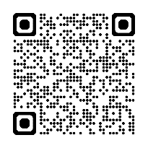
（１）補助金の申請時に、大阪府住宅断熱性能「見える化」ツール「エコミエル」
のシミュレーション結果を提出してください。
（前述のリンクか右のQRコードを参照してください）

（２）補助対象工事の施工前後に、ツールの精度検証のための断熱改修の効果測定（室使用時の温度測定、快適性のヒアリング等）を行いますのでご協力願います。また効果測定にあたっては、空調停止後の室温変化を測定するため、暖房器具の稼働・設置についてご協力願います。なお、改修する住宅内に測定機器の設置等を行う旨ご了承ください。測定を行う日程や手順については、交付決定後に協議させて頂きます。
6 手続きの流れ
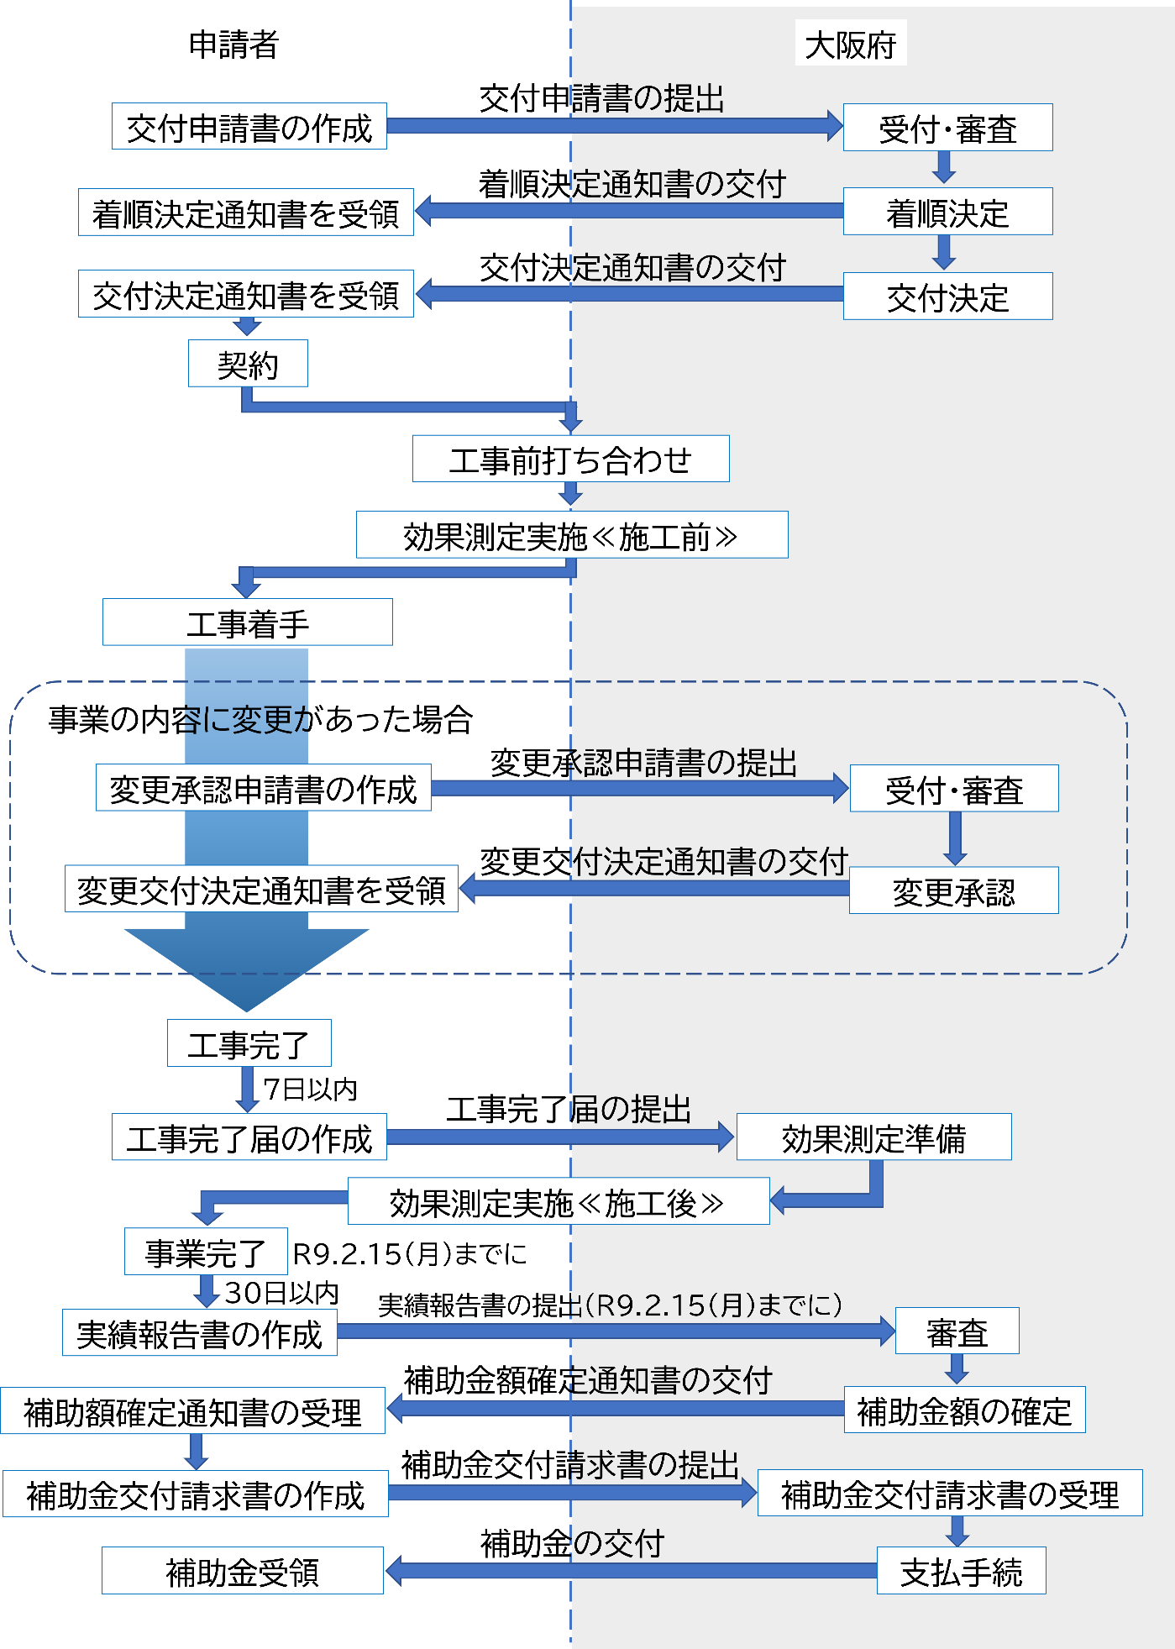
7 交付申請について
（１）申請期間
令和8年4月1日（水曜日）から令和8年9月30日（水曜日）まで
補助対象工事のパターン毎に、先着順で補助対象候補者を決定します。
（補助対象候補者が決定次第、順次、受付を終了します。）

（２）申請方法・お問い合わせ先
申請に必要な書類を申請期間内に以下の方法でご提出ください。

【窓口での申請】
大阪府 都市整備部 住宅建築局 建築環境課 建築環境・設備グループ
住所：大阪市住之江区南港北１-１４-１６咲洲庁舎（さきしまコスモタワー）２７階
電話番号 ０６-６２１０-９７25（直通）
ﾒｰﾙｱﾄﾞﾚｽ kenchikukankyo-g06@gbox.pref.osaka.lg.jp
受付時間 ９：３０～１２：００、１３：００～１７：３０
（土曜日、日曜日、祝日を除く）
※窓口へお越しいただく際には事前にご連絡いただき、ご予約ください。

【郵送での申請】
郵便番号：５５９-８５５５
大阪市住之江区南港北１-１４-１６咲洲庁舎（さきしまコスモタワー）２７階
建築環境課 建築環境・設備グループ
大阪府既存住宅断熱化促進モデル事業補助金担当者 宛
「大阪府既存住宅断熱化促進モデル事業補助金交付申請」と封筒に朱書きください。
※申請期間内必着

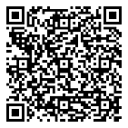
【オンラインによる申請】
インターネットによる行政オンラインシステムでの申請も可能です。
（前述のリンクか右のQRコードを参照してください）

（３）提出書類
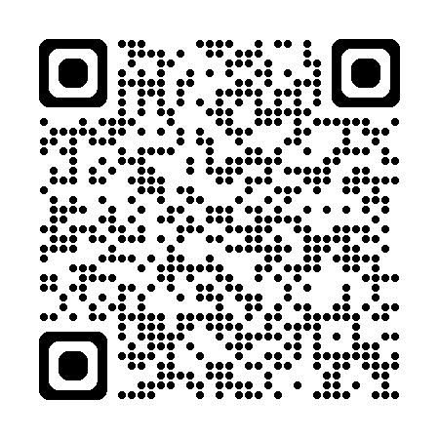
申請にあたり、必要な書類の提出をお願いいたします。
※各様式は大阪府のホームページからダウンロードできます。
※ご提出の際は[チェックリスト（交付申請時・交付決定通知後）]
で書類に漏れがないか等ご確認をお願いします。
【大阪府ホームページ】※チェックリストもこちらからご確認できます。
https://www.pref.osaka.lg.jp/o130170/kenchi_kankyo/hojokin.html
３－１ 交付申請時
 | 提出書類 | 注意事項
1 | 大阪府既存住宅断熱化促進モデル事業補助金交付申請書（様式第1号）
 | （別紙）補助対象事業費内訳書
2 | 委任状（参考様式１） | 委任する場合、提出してください。申請者（委任者）は氏名部分については、自署してください。
3 | 登記事項証明書 | 工事を行う住宅の証明書を提出してください。
4 | 対象工事の見積書の写し
5 | ツールのシミュレーション結果 | 「エコミエル」のシミュレーション結果を提出してください。
6 | 誓約書（様式第8号） | 自署してください。
7 | 工事前写真 | 写真はカラー印刷とし、改修する部分（補助対象工事範囲）が分かるものとしてください。
8 | 位置図・住戸図面等 | 部屋の形、改修箇所、暖房機の種類（ルームエアコン、電気、ガス、灯油ファンヒーター等）、設置状況が分かるものを提出してください。
9 | 仕様確認書（参考様式２）
10 | 債権債務者（登録・変更）申請書（参考様式３）
11 | その他知事が必要と認める書類
３－２ 交付決定通知後
 | 提出書類 | 注意事項
1 | 大阪府既存住宅断熱化促進モデル事業補助対象工事完了届（様式第4号） | 補助対象工事の完了日から７日以内に提出してください。
2 | 大阪府既存住宅断熱化促進モデル事業補助事業経費配分（内容）変更承認申請書（様式第2号） | 補助対象経費を変更する場合に提出してください。（以下の書類も併せて提出のこと）  ・対象工事の見積書の写し  ・補助対象事業費内訳書  ・ツールのシミュレーション結果  ・位置図・住戸図面等  ・仕様確認書  ※変更後のものを提出してください。なお、変更箇所がない書類については提出不要です。
3 | 大阪府既存住宅断熱化促進モデル事業補助金中止（廃止）承認申請書（様式第3号） | 補助事業を中止又は廃止する場合に提出してください。
（4）見積書について
また、提出する見積書には、必ず金額の内訳についても記載するようにしてください。
「○○工事 一式」のように、費用の内訳が確認できない記載については、補助の対象としない場合があります。

(5)その他の注意事項
- 交付決定日よりも前に着手（契約）した事業は、いかなる理由であっても全額補助対象外となりますので、ご注意ください。
- 補助対象経費は、すべて消費税抜きで算出してください。なお、算出の結果、交付を受けようとする補助金の額に、千円未満の端数が生じた場合、切り捨てとしてください。
- 交付決定の通知を受けた事業は令和９年２月15日までに完了してください。
- 事業着手後、内容、費用等の変更がある場合、事前に変更承認申請書（様式第２号）を提出し、承認を受けてください。変更承認申請書の提出がない場合、補助金の交付を受けられないことがあります。事業の内容、費用等に変更が発生しそうな場合は、必ず事前にご相談ください。
- 補助事業が予定の期間内に完了することができないと見込まれる、又は補助事業の遂行が困難になったときは、速やかに大阪府に報告してその指示を受けてください。

8 補助金の交付決定について
補助対象候補者を示す着順の決定について、書類審査後に通知させて頂きますが、補助金の交付決定については、別途、発注予定の効果測定等を行う委託事業者が決定した後に行う旨、ご了承ください。また、効果測定等を行う委託事業者が決定しない場合は、補助金交付が中止となりますので、ご注意ください。なお、委託事業者は令和８年８月下旬～９月上旬に決定される予定です。

9 補助事業の完了について
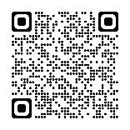
（１）提出書類
事業完了後30日以内もしくは令和９年２月15日（月）のいずれか早い日
までに下記に掲げる書類をご提出ください。
※各様式は大阪府のホームページからダウンロードできます。
※ご提出の際は[チェックリスト（事業完了時）]で書類に漏れがないか等ご確認をお願いします。
【大阪府ホームページ】※チェックリストもこちらからご確認できます。
https://www.pref.osaka.lg.jp/o130170/kenchi_kankyo/hojokin.html

事業完了時
 | 提出書類 | 注意事項
1 | 大阪府既存住宅断熱化促進モデル事業補助対象事業完了実績報告書（様式第5号）
2 | 設置した窓・断熱材等の性能証明書等 | 外壁改修の場合、納品証明書・施工証明書を添付してください。
３ | 契約書、請書、発注書等の写し | 発行者名及び印・宛先・契約又は注文日・金額内訳(消費税額)・契約内容等を確認します。
４ | 領収書、納入書等 | 契約先の氏名及び印・宛先・領収日・領収金額「消費税額」などを確認します。
５ | 工事写真・完了写真 | 外壁改修については、断熱材の施工が確認できるよう、施工中の写真を添付してください。
６ | その他知事が必要と認める書類

（２）注意事項
- 交付決定を受けた補助事業は、効果測定を含め、令和９年２月１５日（月）までに完了させる必要があります。期日までに完了しない場合、補助金は交付できませんので、ご留意ください。
- 完了実績報告書の提出にあたっては、契約書、請書、発注書等の写し、領収書、納入書等の原本に押印がされていることをご確認ください。

10 補助金の請求及び交付について
（１）提出書類
大阪府からの補助金額確定通知書を受理した申請者の方は、補助金交付請求書（様式第6号）を提出してください。
※様式は大阪府のホームページからダウンロードできます。
【大阪府ホームページ】
https://www.pref.osaka.lg.jp/o130170/kenchi_kankyo/hojokin.html
 | 提出書類 | 注意事項
1 | 大阪府既存住宅断熱化促進モデル事業補助金交付請求書（様式第6号） | 補助金額の確定を大阪府から通知されてから提出してください。

（2）補助金の交付
補助金交付請求書の提出後、補助金をお支払いいたします。事務処理の都合上、時間を要する場合がありますので、ご了承をお願いします。

【申請期間】
令和８年４月１日（水）～令和８年９月３０日（水）【必着】
※ただし、補助対象事業が上限に達した場合は、申請受付を終了します。なお、申請受付の終了など、最新の情報については、大阪府ホームページにてお知らせいたします。

【お問い合わせ先】
大阪府 都市整備部 住宅建築局 建築環境課 建築環境・設備グループ
住 所： 〒559-8555 大阪市住之江区南港北１－14－16 咲洲庁舎27階
電 話： ０６-６２１０-９７25（直通）
ＭＡＩＬ： kenchikukankyo-g06@gbox.pref.osaka.lg.jp
受付時間： ９時３０分から１７時３０分まで（１２時から１３時を除く）
※土、日、祝日、年末年始（12月29日～１月３日）を除く。

【大阪府ホームページ】
https://www.pref.osaka.lg.jp/o130170/kenchi_kankyo/hojokin.html
（大阪府既存住宅断熱化促進モデル事業補助金について）

令和 ８年 ４月 １日作成

